Министерство транспорта Российской Федерации

Федеральное государственное автономное образовательное

учреждение высшего образования

«Российский университет транспорта»

(ФГАОУ ВО РУТ(МИИТ), РУТ (МИИТ)

Институт транспортной техники и систем управления

Кафедра «Управление и защита информации»

Лабораторная работа № 18

по дисциплине: «Программирование и основы алгоритмизации»

на тему: «Автоматизация Excel»

Выполнил: ст. гр. ТУУ-211

Голюдбин А.В.

Вариант №3

Проверил: к.т.н., доц. Сафронов А.И.

1. **Формулировка цели работы**

Освоить навыки подключения внешних модулей и их использования в разрабатываемых программах; освоить навыки программируемой настройки параметров электронных таблиц Microsoft Office Excel.

1. **Описание задачи**

В интегрированной среде разработки Microsoft Visual Studio разработать программу в режиме Windows Forms Application на языке Visual C#, представляющую собой средство взаимодействия с электронными таблицами Microsoft Office Excel.

1. Продумать и создать эргономичный графический пользовательский интерфейс с кнопками «Предпросмотр» и «Выгрузка в Excel».

2. Нажатие на кнопку инициирует запуск на исполнение метода составления и заполнения электронной таблицы заданной по варианту структуры.

1. **Сеть Петри запрограммированного технологического процесса**

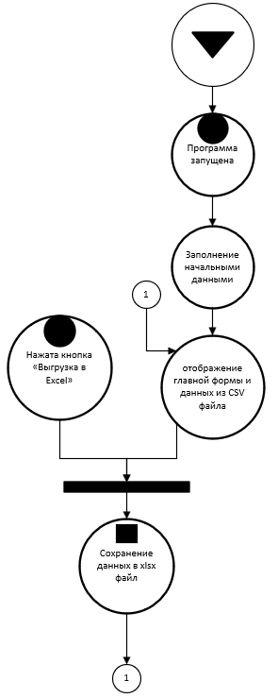

Рисунок 1 – Сеть Петри запрограммированного технологического процесса

1. **Схемы алгоритмов методов в составе решения, отмеченных на сети Петри в качестве «эффектов» (метка )**

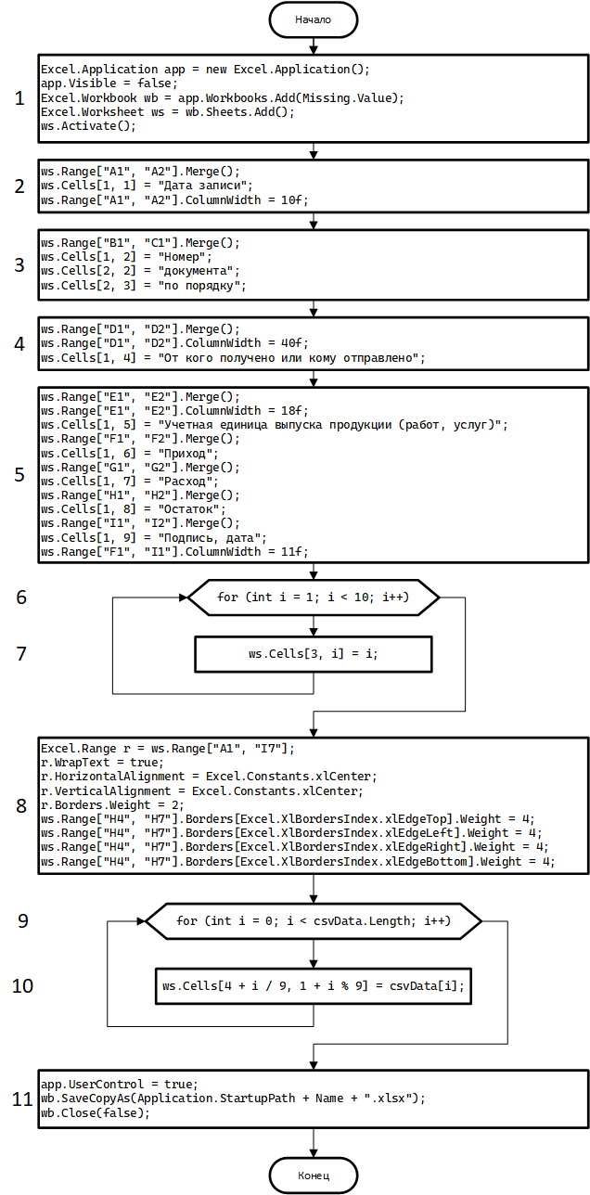

Рисунок 2 – Сохранение данных в xlsx файл

1. **Подбор тестовых примеров**

В качестве тестовых данных созданы три ряда данных:

1) 20.10.2024, 1, 1, Иванов И.И., молоко литр, 20, -, 20, 20.10.2024 Иванов

2) 22.10.2024, 2, 2, Морковкин А.П., молоко литр, -, 10, 10, 22.10.2024 Морковкин

3) 23.10.2024, 1, 3, Морковкин А.П., молоко литр, -, 10, 0, 23.10.2024 Морковкин

1. **Листинг (код) составленного программного обеспечения**

**Файл Form1.cs**

using System.Reflection;

using Excel = Microsoft.Office.Interop.Excel;

namespace ExcelAutomationApp

{

public partial class ExcelAutomationForm : Form

{

string[] csvData;

public ExcelAutomationForm()

{

InitializeComponent();

csvData = File.ReadAllText("defaulData.csv", System.Text.Encoding.UTF8).Split(',');

for (int i = 0; i < csvData.Length; i += 9)

PreviewDGV.Rows.Add(csvData.Take(new Range(i, i + 9)).ToArray());

}

private void buttonSave_Click(object sender, EventArgs e)

{

Excel.Application app = new Excel.Application();

app.Visible = false;

Excel.Workbook wb = app.Workbooks.Add(Missing.Value);

Excel.Worksheet ws = wb.Sheets.Add();

ws.Activate();

ws.Range["A1", "A2"].Merge();

ws.Cells[1, 1] = "Дата записи";

ws.Range["A1", "A2"].ColumnWidth = 10f;

ws.Range["B1", "C1"].Merge();

ws.Cells[1, 2] = "Номер";

ws.Cells[2, 2] = "документа";

ws.Cells[2, 3] = "по порядку";

ws.Range["D1", "D2"].Merge();

ws.Range["D1", "D2"].ColumnWidth = 40f;

ws.Cells[1, 4] = "От кого получено или кому отправлено";

ws.Range["E1", "E2"].Merge();

ws.Range["E1", "E2"].ColumnWidth = 18f;

ws.Cells[1, 5] = "Учетная единица выпуска продукции (работ, услуг)";

ws.Range["F1", "F2"].Merge();

ws.Cells[1, 6] = "Приход";

ws.Range["G1", "G2"].Merge();

ws.Cells[1, 7] = "Расход";

ws.Range["H1", "H2"].Merge();

ws.Cells[1, 8] = "Остаток";

ws.Range["I1", "I2"].Merge();

ws.Cells[1, 9] = "Подпись, дата";

ws.Range["F1", "I1"].ColumnWidth = 11f;

for (int i = 1; i < 10; i++)

{

ws.Cells[3, i] = i;

}

Excel.Range r = ws.Range["A1", "I7"];

r.WrapText = true;

r.HorizontalAlignment = Excel.Constants.xlCenter;

r.VerticalAlignment = Excel.Constants.xlCenter;

r.Borders.Weight = 2;

ws.Range["H4", "H7"].Borders[Excel.XlBordersIndex.xlEdgeTop].Weight = 4;

ws.Range["H4", "H7"].Borders[Excel.XlBordersIndex.xlEdgeLeft].Weight = 4;

ws.Range["H4", "H7"].Borders[Excel.XlBordersIndex.xlEdgeRight].Weight = 4;

ws.Range["H4", "H7"].Borders[Excel.XlBordersIndex.xlEdgeBottom].Weight = 4;

for (int i = 0; i < csvData.Length; i++)

{

ws.Cells[4 + i / 9, 1 + i % 9] = csvData[i];

}

app.UserControl = true;

wb.SaveCopyAs(Application.StartupPath + Name + ".xlsx");

wb.Close(false);

}

}

}

1. **Графический пользовательский интерфейс программного обеспечения и его описание**

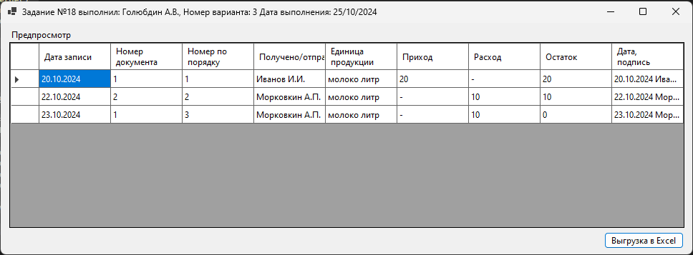

Рисунок 3 – Интерфейс главной формы

На форме присутствует таблица, подписанная «Предпросмотр». В этой таблице отображается загруженная информация из csv файла. По кнопке «Выгрузка в Excel» происходит экспорт данных.

1. **Подтверждение соответствия графического пользовательского интерфейса требованиям к оформлению**

 Рисунок 4 – Подтверждение соответствия графического пользовательского интерфейса требованиям к оформлению.

На форме присутствует возможность предпросмотра данных из csv файла, а также кнопка, позволяющая выгрузить данные в Excel

1. **Расчёт тестовых примеров с использованием составленного программного обеспечения**

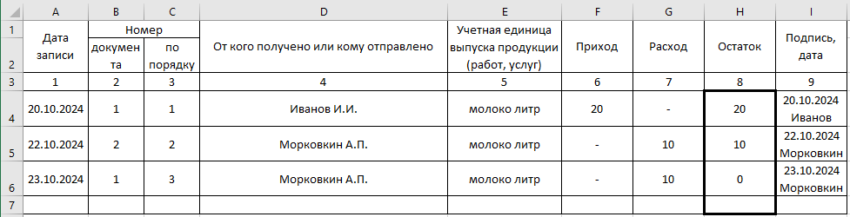

Рисунок 5 – Созданный автоматически файл формата xlsx

1. **Формулировка вывода о проделанной работе**

Освоил навыки подключения внешних модулей и их использования в разрабатываемых программах в интегрированной среде разработки Microsoft Visual Studio.

Освоил навыки программируемой настройки параметров электронных таблиц Microsoft Office Excel.